COBOL环境配置说明

- 操作系统
建议安装双系统，举例如下：
C：中文windows
D: 日文windows2000+sp4，安装时候区域支持选择日文、中文支持，安装中文输入法2003，调试NetMeeting。
- 日文系统下office
比如office2003
- 日文系统下英文版Microsoft Visual Studio 6.0
安装项目：
1、Microsoft Visual C++ 6.0
2、Microsoft Visual SourceSafe，在教师机上建立服务，
即去掉vb，vf后的默认项
- 安装翻译软件
- 安装UltraEdit10文本编辑器
- 安装NEC COBOL 85（以下内容可以上课时候由学生安装）
安装顺序如下
- 将安装包key目录下的OCF01.SYS与L0061502.KEY两个文件复制到目标盘符根目录下，比如D：\下
- install.exe启动安装，画面如下
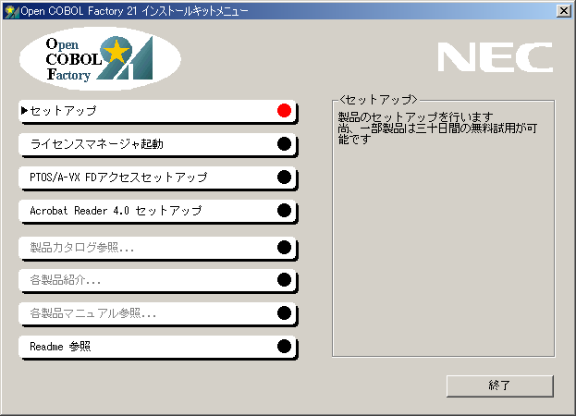
- 鼠标点击“セットアップ”开始安装
- 选择“次へ”
- 选择COBOL85 PRO V7.2，继续
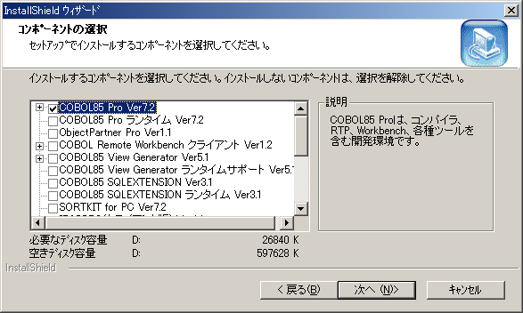

填入D后全部默认，如图
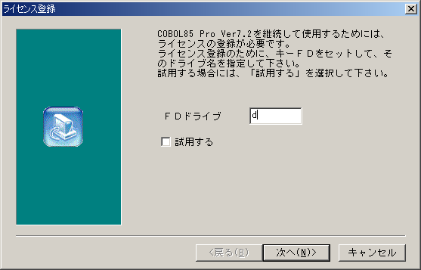
再次启动安装选择变更
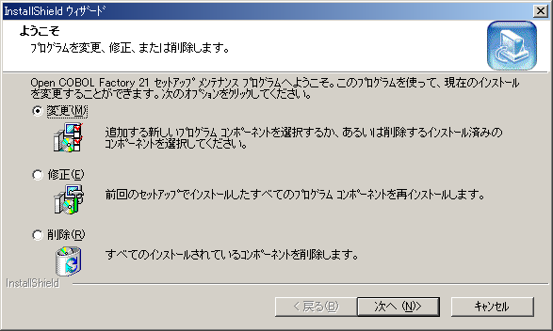
选择SORTKIT及其它，如sql
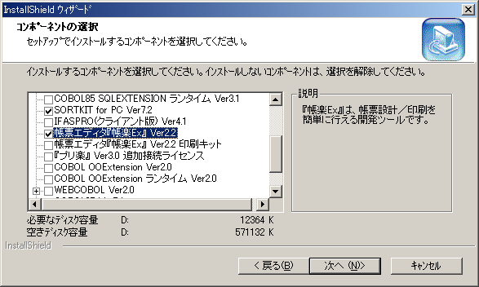
选择试用，然后默认安装。
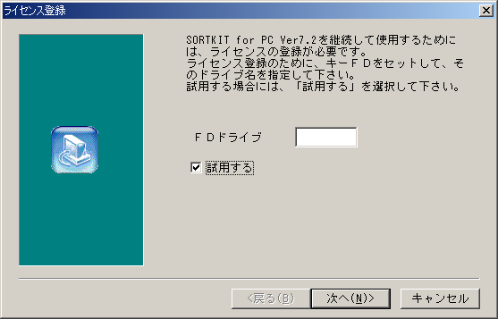

COBOL程序调试
项目做成：
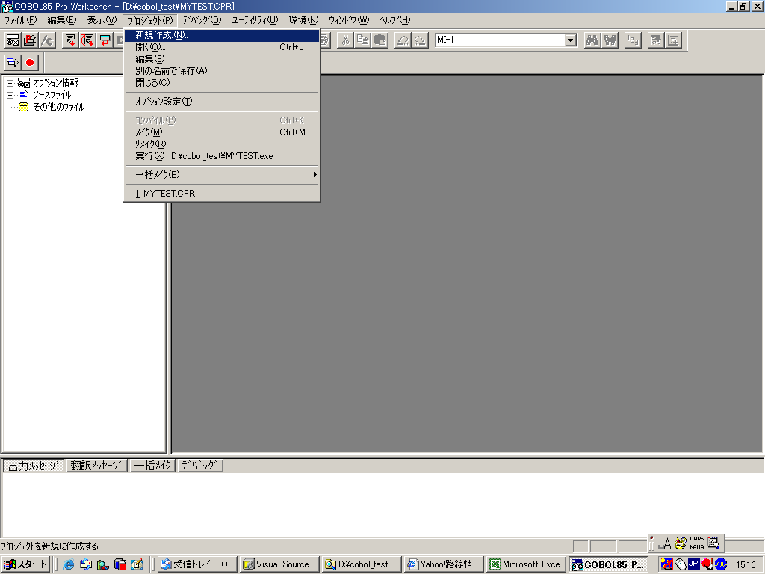

编辑已有项目：
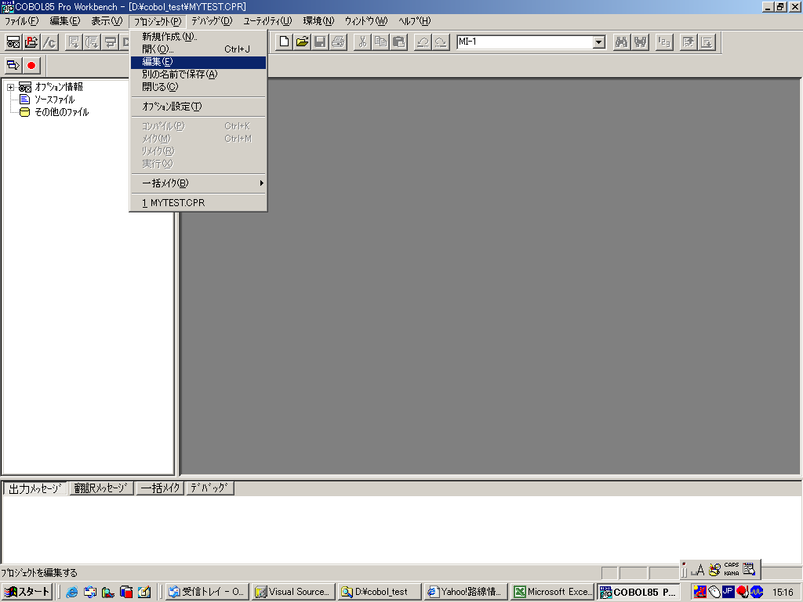

按ファイル追加添加文件
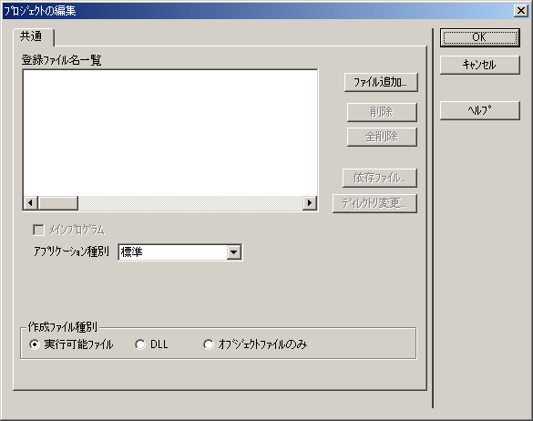

项目编译

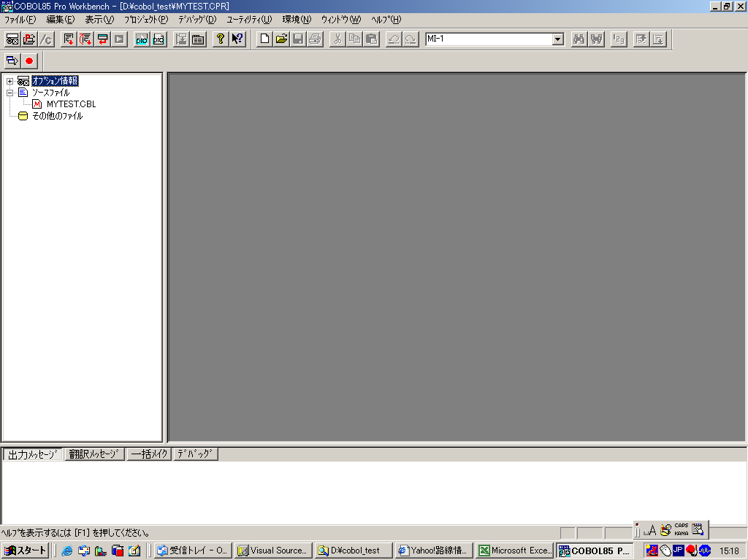
メイク：主処理だけ改修後、編訳用
翻译：只修改主出力时编译用
リメイク：主処理以外的ソース改修後、完全編訳用（サブ処理、copy等発生変化）主処理第一次時、也使用リメイク
翻译：主程序以外的代码修改后，リメイク编译，主程序第一次编译也用リメイク

环境设定：

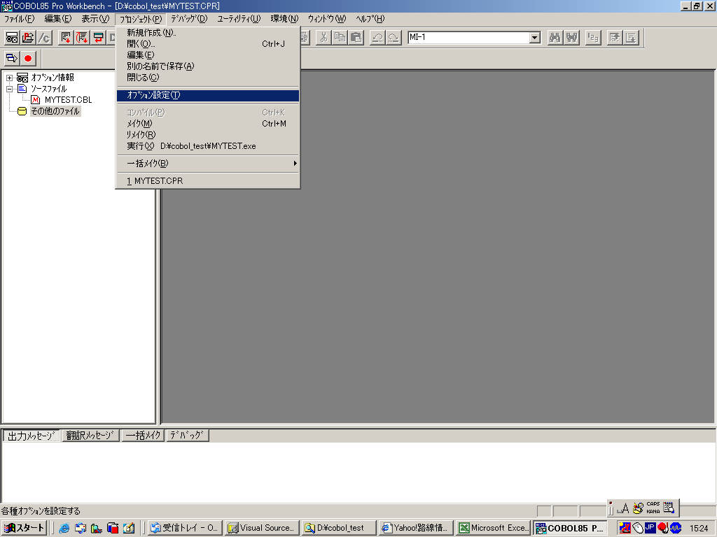

Copy句设定

